Lehrerversuch – Die Dampfturbine
1629 entwickelte der Italiener Giovanni Branca eine erste Apparatur, die das Funktionsprinzip der heutigen Dampfturbine darstellt. Dieser Lehrerdemonstrationsversuch soll zeigen, wie Wärmeenergie in Bewegungsenergie umgewandelt wird und Turbinen in Dampfkraftwerken wie z.B. Kohle- oder Atomkraftwerken betrieben werden.

Materialien: Gasbrenner, Dreifuß mit Drahtnetz, Erlenmeyerkolben, Gummistopfen mit Bohrung, kurzes Stück eines PVC-Schlauchs, Propeller
Chemikalien: Leitungswasser
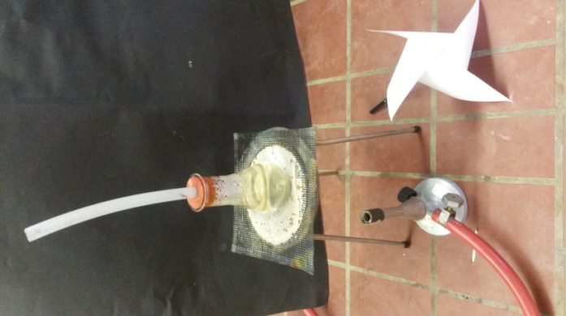
Durchführung: Während des Versuchs sollten bei selbstgebauten Propellern Fenster und Türen geschlossen sein, da sie sich bei einem Windzug leicht bewegen können. Über einen Bunsenbrenner wird das Wasser in einem Erlenmeyerkolben zum Sieden gebracht. Der Kolben ist mit einem Gummistopfen mit Bohrung verschlossen, indem ein kurzes Stück eines PVC-Schlauch eingesteckt wird. Beim Herausströmen des Wasserdampfes wird ein Propeller über den Schlauch per Hand gehalten. Hierbei ist Vorsicht wegen des heißen Wasserdampfes geboten! Abb. 1 - Aufbau der Apparatur
Beobachtung: Das Wasser geht beim Sieden vom flüssigen in den gasförmigen Zustand über. Beim Herausströmen des Wasserdampfes aus dem Schlauch fängt der Propeller an sich zu drehen.
Deutung: Die Wärmeenergie, die bei der Verbrennung frei wird, bringt das Wasser im Erlenmeyerkolben zum Sieden und führt zur Wasserdampfbildung. Der heiße Wasserdampf strömt aus dem Schlauch und trifft auf die Blätter des Propellers, welche sich sofort anfangen zu drehen.
Es findet eine Energieumwandlung von Wärme in Bewegungsenergie in Form der Rotation des Propellers statt.
Literatur: -
Der Erlenmeyerkolben sollte nur daumenbreit mit Wasser gefüllt werden, um den Siedevorgang zu beschleunigen. Der PVC-Schlauch kann auch durch ein Glasrohr ersetzt werden, da er mit der Zeit anfängt zu schmelzen. Der Propeller kann entweder gekauft oder selbst gebastelt werden. Bastelanleitungen sind zahlreich im Internet (bspw. auf der Internetseite der Physikdidaktik der Universität Kassel) zu finden.

